ESEMÉNYTÉR
Adatszerkezet dokumentáció

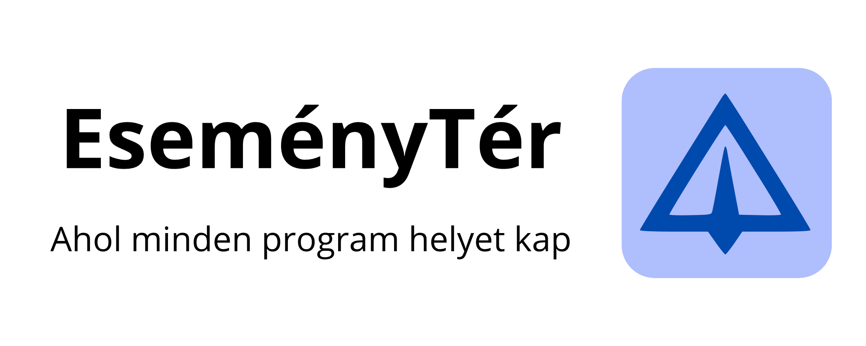
Készítette: Nagy Levéd Sámuel 13. I
Tóth Tamás 13. I
Tartalomjegyzék
1 Adatbázis táblái és mezői 3

Teljes Adatbázis szerkezet
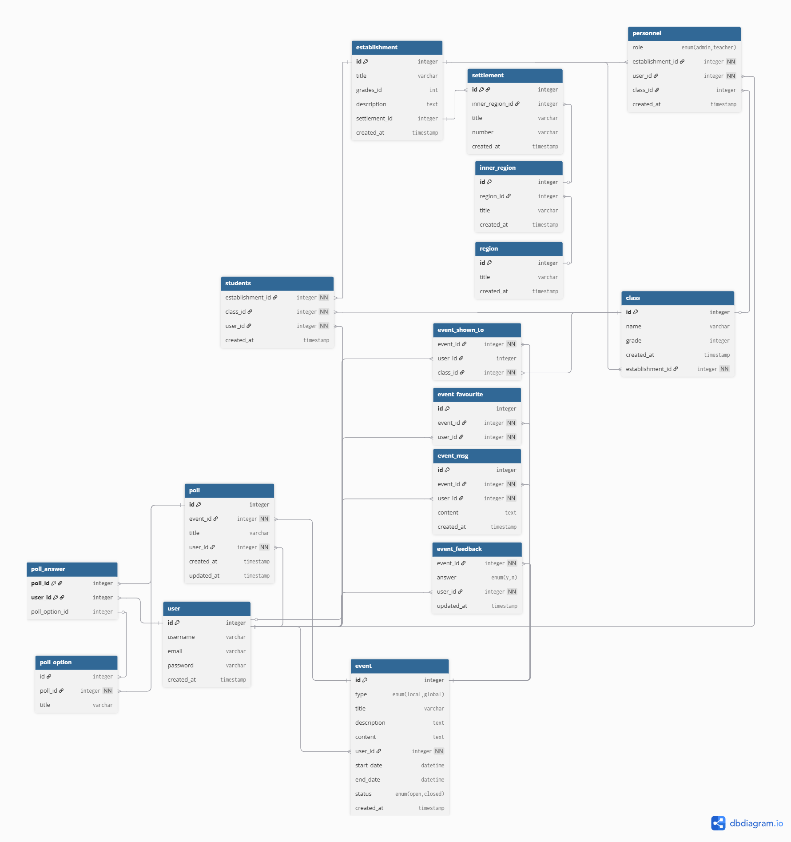

Felhasználók
A rendszerben minden természetes személy egy „user” rekordként szerepel.
Egy felhasználóhoz tartozik egy azonosító, felhasználónév, e-mail cím, jelszó és létrehozási időpont.
A felhasználók számos más entitáshoz kapcsolódnak, például eseményekhez, üzenetekhez, visszajelzésekhez, szavazásokhoz vagy tanári-diák szerepekhez.

Intézmények
Az „establishment” az iskolákat vagy egyéb oktatási intézményeket írja le.
Minden intézmény rendelkezik címmel, leírással, településhez való kapcsolattal, valamint létrehozási dátummal.
Az intézményekhez osztályok, diákok és személyzet tartozik.

Osztályok
A „class” tábla az intézményeken belüli osztályokat reprezentálja.
Minden osztálynak van neve (például 10.A), évfolyama, valamint kapcsolata az adott intézménnyel.
Az osztályhoz tanulók, tanárok és esemény-megjelenítési szabályok tartozhatnak.

Személyzet
A „personnel” entitás az intézmény dolgozóit írja le, kétféle szerepkörrel: adminisztrátor és tanár.
Minden dolgozó egy felhasználóhoz kapcsolódik, és egy adott intézményben, esetleg osztályban tevékenykedik.
A rekord tartalmazza a létrehozás dátumát is.

Tanulók
A „students” entitás rögzíti, hogy egy adott felhasználó melyik intézmény és osztály tanulója.
Ez a kapcsolat biztosítja a diák-intézmény-osztály hármas leképezését.

3. Eseményrendszer
Az események a rendszer egyik központi funkcióját alkotják.
Az „event” entitás tartalmazza az esemény címét, leírását, tartalmát, típusát (helyi vagy globális), létrehozóját, kezdő- és befejezési időpontját, valamint aktuális státuszát (nyitott vagy lezárt).
Az eseményekhez több kiegészítő entitás kapcsolódik.
Az „event_shown_to” határozza meg, hogy az adott esemény mely osztályok vagy felhasználók számára látható.
Az „event_msg” tárolja az eseményhez fűzött üzeneteket és hozzászólásokat.
Az „event_feedback” lehetőséget ad a résztvevőknek, hogy egyszerű „igen” vagy „nem” választ adjanak visszajelzésként.
Az „event_favourite” kezeli, ha egy felhasználó kedvencnek jelöl egy eseményt.

4. Szavazások (Poll rendszer)
A szavazási modul az eseményekhez kapcsolódik.
Egy eseményhez több szavazás is tartozhat, mindegyiket egy „poll” entitás írja le, amely tartalmazza a címet, létrehozót, időbélyegeket és az eseményre való hivatkozást.
Egy szavazáson belül több választható opció szerepel, ezeket a „poll_option” adja meg.
A tényleges szavazatokat a „poll_answer” tárolja, amely rögzíti, hogy mely felhasználó melyik opcióra szavazott az adott szavazásban.

5. Földrajzi hierarchia
A rendszer a földrajzi elhelyezkedést háromszintű struktúrában kezeli.
A legfelső szint a „region”, amely például megyéket vagy nagyobb területi egységeket jelöl.
A „region” alá tartoznak a „inner_region” entitások, amelyek a régión belüli alegységeket (járásokat, körzeteket) képviselik.
Minden „inner_region” több „settlement” rekordot tartalmazhat, amelyek a konkrét településeket jelentik.
Egy településhez kapcsolódnak az intézmények.

